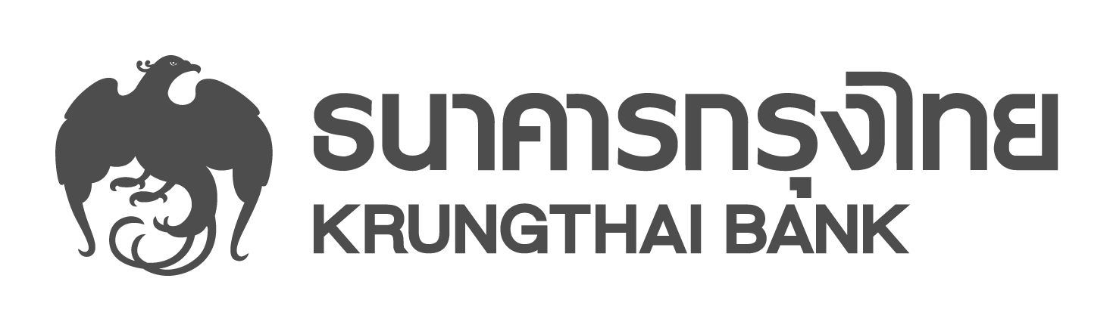
ข่าวประชาสัมพันธ์
กรุงไทยชวนเยาวชนร่วมพลิกฟื้นชุมชนด้วยวิถีเศรษฐกิจพอเพียง
ธนาคารกรุงไทย จัดโครงการ กรุงไทยต้นกล้าสีขาว ปีที่ 11 เชิญชวนนักเรียน ม.ปลาย และปวช. ร่วมสร้างสรรค์โครงการพลิกฟื้นชุมชนด้วยวิถีเศรษฐกิจพอเพียง ชิงถ้วยพระราชทาน สมเด็จพระเทพรัตนราชสุดาฯ สยามบรมราชกุมารี พร้อมเงินรางวัลมูลค่ากว่า 2.3 ล้านบาท เปิดรับสมัครผ่านเว็บไซต์ www.ktb.co.th/csr ถึง 21 กรกฎาคมนี้
นางศิริพร นพวัฒนพงศ์ ผู้ช่วยกรรมการผู้จัดการใหญ่ สายงานสื่อสารและภาพลักษณ์องค์กร ธนาคารกรุงไทย เปิดเผยว่า จากที่ธนาคารให้ความสำคัญกับการดำเนินธุรกิจด้วยความรับผิดชอบต่อสังคมและสิ่งแวดล้อม โดยโครงการกรุงไทย ต้นกล้าสีขาว ซึ่งมุ่งปลูกฝังความรู้ ความเข้าใจเกี่ยวกับแนวคิดปรัชญาเศรษฐกิจพอเพียง เป็นอีกหนึ่งโครงการที่ธนาคารให้ความสำคัญ ซึ่งได้จัดต่อเนื่องเป็นปีที่ 11 โดยขณะนี้ธนาคารอยู่ระหว่างเปิดรับสมัครเยาวชนที่ศึกษาในระดับมัธยมศึกษาตอนปลาย และประกาศนียบัตรวิชาชีพ เข้าร่วมประกวด โดยสามารถสมัครผ่านทางเว็บไซต์ www.ktb.co.th/csr ได้จนถึงวันที่ 21 กรกฎาคมนี้
“เยาวชนที่สนใจเข้าร่วมโครงการ สามารถรวมทีมในสถาบันเดียวกัน ทีมละ 8 คน ส่งโครงพัฒนาชุมชนภายใต้แนวคิดพลิกฟื้นชุมชนด้วยวิถีเศรษฐกิจพอเพียง ธนาคารจะคัดเลือก 30 ทีมที่โดดเด่น เพื่อเข้าค่ายกิจกรรม The Following Camp เรียนรู้หลักการดำเนินโครงงานธุรกิจตามปรัชญาเศรษฐกิจพอเพียงทั้งภาคทฤษฏีและปฏิบัติ หลังจากดำเนินโครงการจริงเป็นเวลา 2 เดือน ธนาคารจะคัดเลือก 10 ทีมสุดท้ายเพื่อเข้าสู้รอบชิงชนะเลิศ”
ทั้งนี้ ธนาคารจะประกาศผล และมอบรางวัลในเดือนตุลาคม 2560 โดยทีมชนะเลิศจะได้รับถ้วยพระราชทานจากสมเด็จพระเทพรัตนราชสุดาฯ สยามบรมราชกุมารี และเงินรางวัล 800,000 บาท รางวัลที่ 2 เงินรางวัล 400,000 บาท รางวัลที่ 3 เงินรางวัล 200,000 บาท นอกจากนี้ ยังมีรางวัลชมเชย 7 รางวัลๆ ละ 50,000 บาท และรางวัล Popular vote 1 รางวัล เงินรางวัล 50,000 บาท ผู้สนใจสอบถามข้อมูลเพิ่มเติมได้ที่ฝ่ายกิจการเพื่อสังคม โทร. 0-2208-4456 หรือดูรายละเอียดได้ที่เว็บไซต์ธนาคาร www.ktb.co.th/csr

ฝ่ายสื่อสารองค์กรและภาพลักษณ์
โทร. 0-2208-4174-7
4 กรกฎาคม 2560

